**«Первосентябрьский калейдоскоп»**

День знаний – это праздник для всех учеников, учащихся, студентов, их родителей, учителей и преподавателей, а также всех тех людей, которые связаны с обслуживанием школьников и студентов. Библиотекари Мосальской районной библиотеки не смогли остаться в стороне от этого замечательного праздника.

По уже сложившейся традиции 1 сентября к нам в гости в библиотеку пришли учащиеся 10 – 11 классов городских школ.

В этом году для первого классного часа было предложено несколько тем и одна из них - краеведение.

Наш Мосальск - небольшой провинциальный город. Но, несмотря на это, с богатой историей. Мосальская земля славится знаменитыми земляками: поэтами, писателями, композиторами, художниками, героями Великой Отечественной войны. Это и Н.П. Будашкин, и Н.Б. Смирнова, и Е.А. Антошкин, и А.Е. Зайцев и многие другие. В числе таких творческих, неординарных личностей стоит и Николай Васильевич Якунин, поэт российского масштаба, член Союза писателей с 1994 года, Лауреат премии имени Марины Цветаевой 2001 года, которому 8 сентября исполнилось бы 77 лет.

И в этот день ребятам было рассказано о творческом и жизненном пути этого прекрасного поэта. В фойе библиотеки учащихся встречали яркие книжные выставки «Души и творчества союз», на которой были представлены книги местных писателей: православной писательницы Надежды Смирновой, писателя-краеведа Анатолия Елисеевича Зайцева и поэта Евгения Антошкина. На книжно-иллюстрированной выставке «Он наш поэт – он наша слава» были размещены сборники Н.В. Якунина.

Все мероприятие сопровождала мультимедийная видеопрезентация.

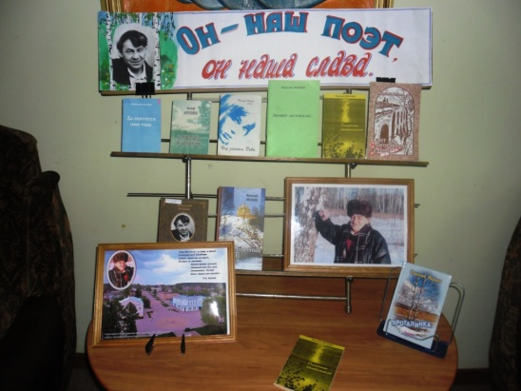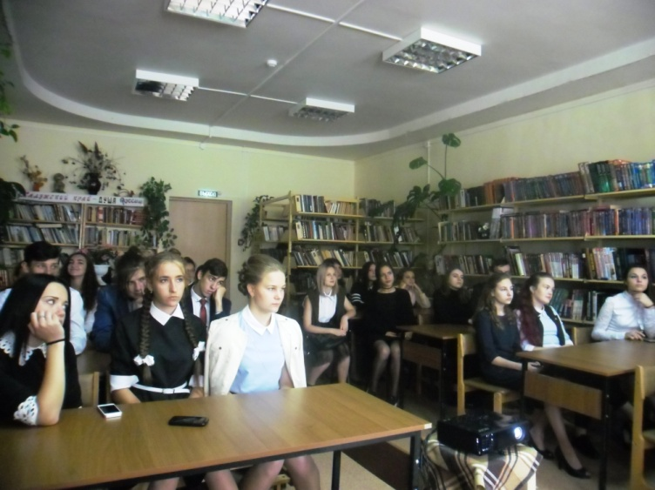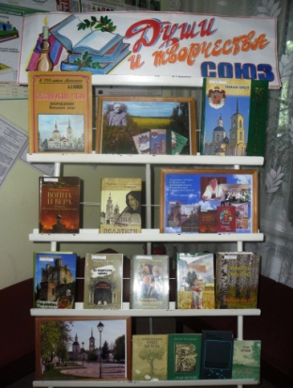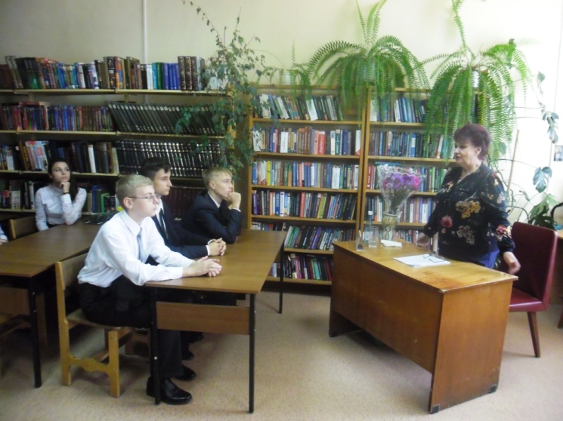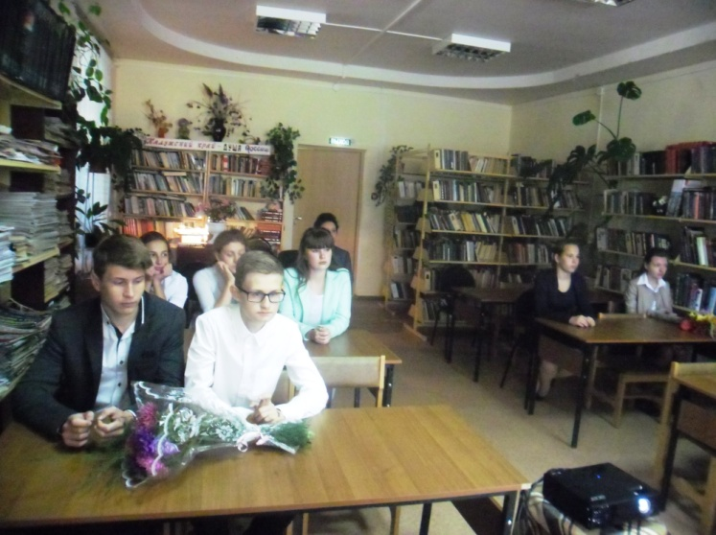 Хочется выразить огромные слова благодарности за сотрудничество всем учителям наших школ и пожелать им и их ученикам успехов в новом учебном году!